计算机体系结构第一次作业答案

一、概念：

* 1. **Amdahl定律:** 当对系统中的某个部件进行改进后，所能获得的整个系统的性能的提高，受限于该部件的执行时间占总执行时间的百分比。
  2. **计算机系统结构:** 指机器语言程序员所看到的计算机属性，即概念性结构以及功能特性。
  3. **时间局部性:** 程序即将用到的信息很可能就是目前正在使用的信息
  4. **吞吐率:** 指在单位时间内流水线所完成的任务数量或输出结果的数量
  5. **线性流水线:** 指各段串行连接、没有反馈回路的流水线。数据通过流水线中的各段时，每一个段最多只流过一次。
  6. **流水线加速比:** 指使用顺序处理方式处理一批任务所用的时间与按流水线处理方式处理同一批任务所用的时间之比

二、选择：

* 1. **直接执行微指令的是( C )。**

A汇编程序 B. 编译程序 C. 硬件 D. 微指令程序

* 1. **对汇编语言程序员不透明的是( C )。**

A程序计数器 B. 主存地址寄存器 C. 条件码寄存器 D. 指令寄存器

* 1. **“由中间开始设计”的“中间”目前多数是在( A )之间。**

A.传统机器级与操作系统之间 B.传统机器级与微程序级之间

C.操作系统与汇编语言级之间 D. 微程序级与汇编语言级之间

* 1. **最早的冯·诺依曼( von Neumann)结构计算机是以( A )为中心的。**

A运算器 B. 控制器 C. 存储器 D. I/0 设备

* 1. **从计算机系统结构的角度来看，机器语言程序员看到的机器属性是( C )。**

A. 计算机软件所要完成的功能 B. 计算机硬件的全部组成

C. 编程要用到的硬件组织 D. 计算机各部件的硬件实现

* 1. **不同系列的计算机之间，实现可移植性的途径不包括( B )。**

A. 采用统一的高级语言 B. 采用统一的汇编语言

C. 模拟 D. 仿真

* 1. **利用时间重叠原理实现并行处理的是( A )。**

A流水处理机 B. 多处理机

1. 阵列处理机 D. 机群系统
   1. **多处理机实现的并行主要是 B**

A.指令级并行B. 任务级并行

C.操作级并行 D. 操作步骤的并行

* 1. **计算机系统结构不包括( B )。**

A. 信息保护B. 主存速度

C. 数据表示D. 机器工作状态

* 1. **以下说法不正确的是（ （A）D ）：**

A线性流水线是单功能流水线 B动态流水线是多功能流水线

C 静态流水线是多功能流水线 D 动态流水线只能是单功能流水线

* 1. **与线性流水线最大吞吐率有关的是（ C ）**

A 各个功能段的执行时间 B 最快的那一段的执行时间

C 最慢的那一段的执行时间 D 最后功能段的执行时间

三、应用

* 1. 某台主频为400MHz的计算机执行标准测试程序，程序中指令类型、执行数量和平均时钟周期数如图所示：

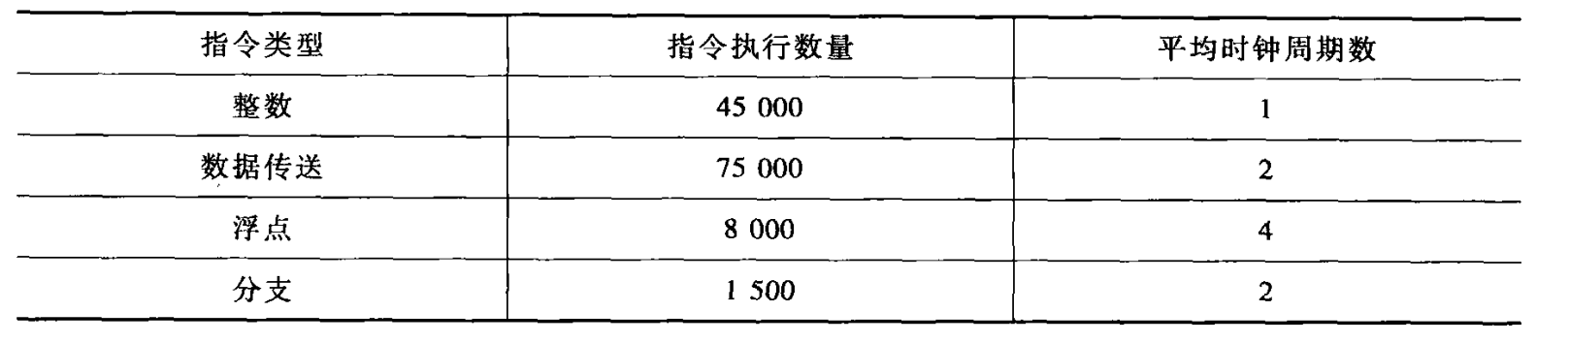

求该计算机的有效CPI、速率（MIPS）和程序执行时间。

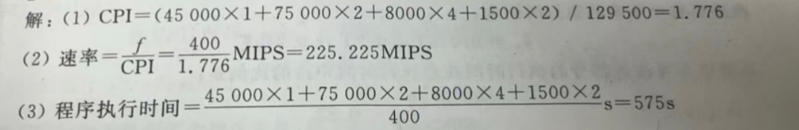

这个单位答案给的有点问题

* 1. 假设处理机的时钟频率为 40 MHz,运行的测试程序共有 200 000 条指令，由 4类指令组成。已知各类指令的 CPI 和各类指令条数的比例如表所示。

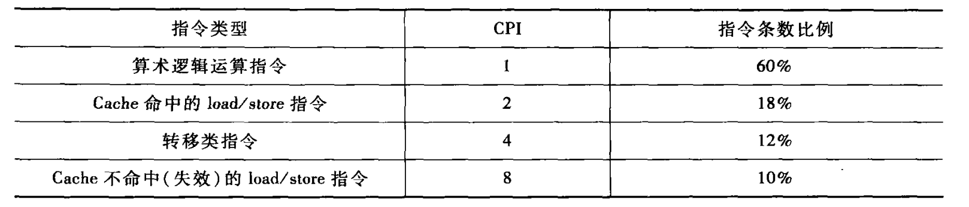

求计算处理机运行该测试程序的 CPI 和速率（MIPS）。

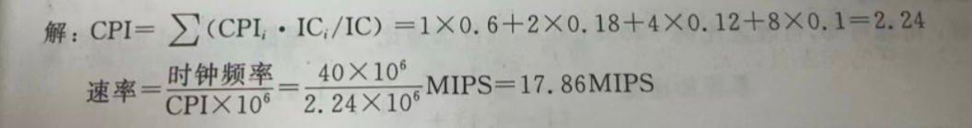

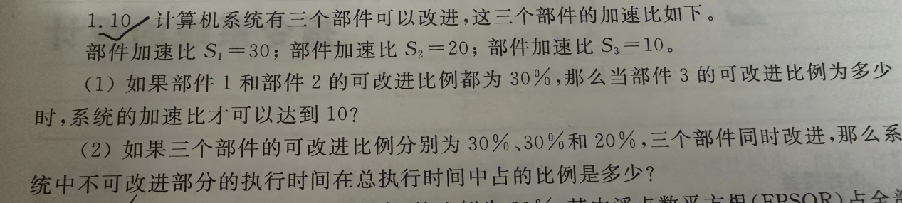

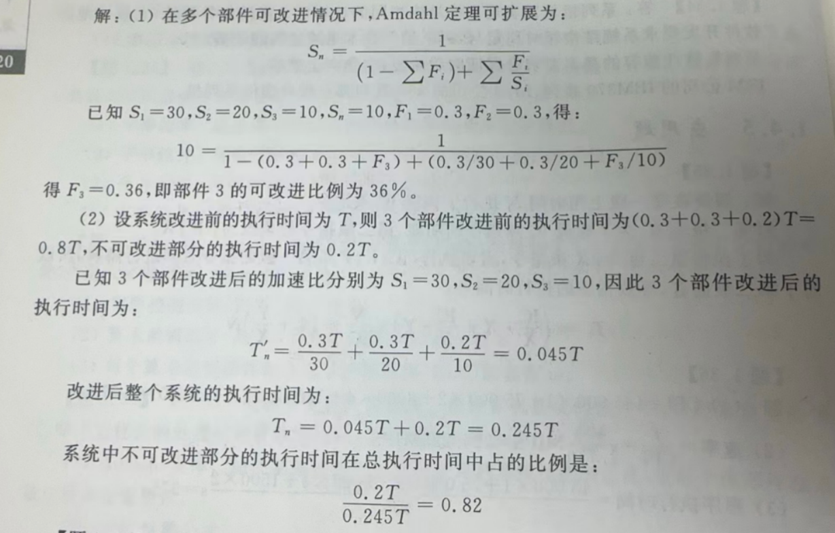

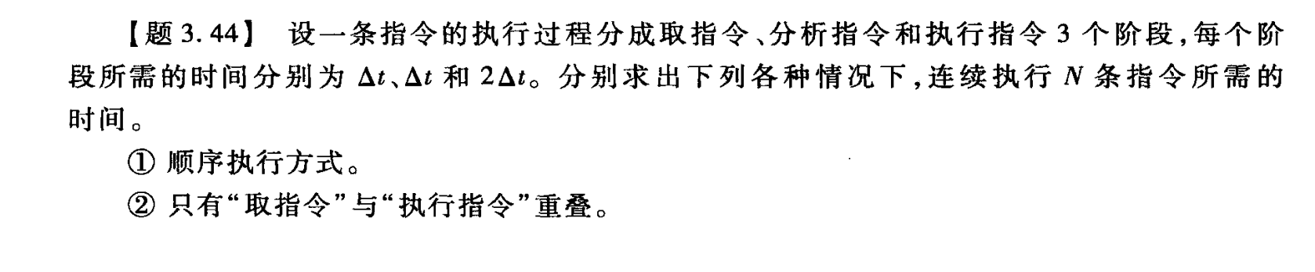



解：

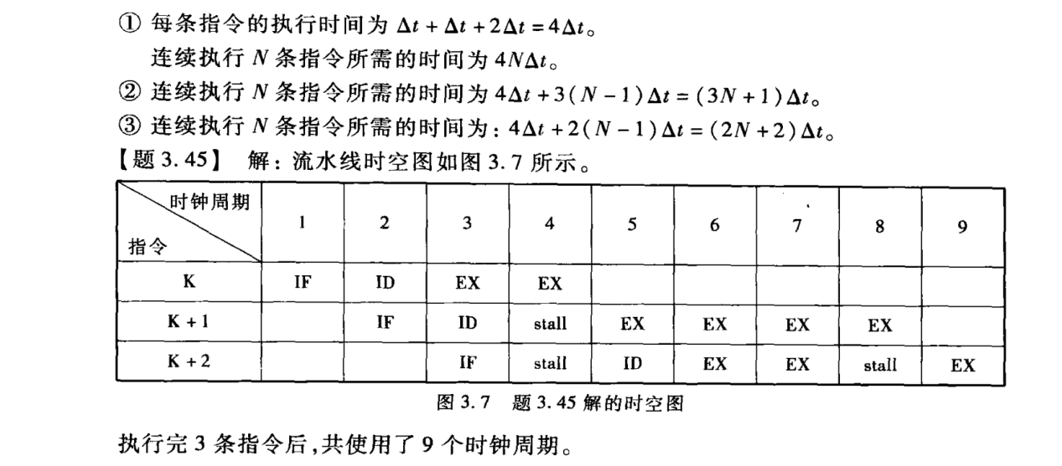



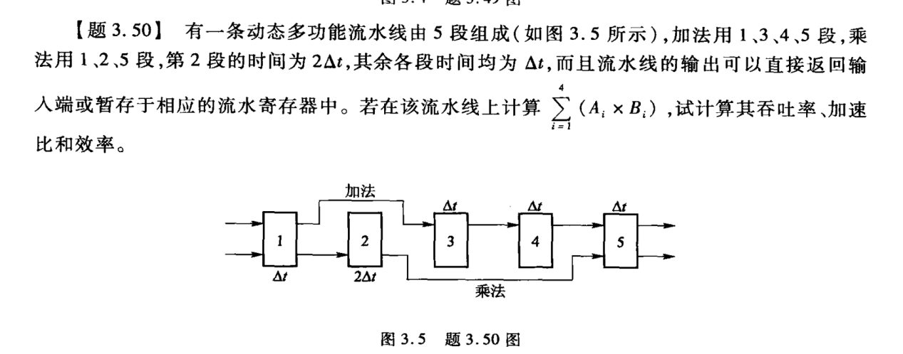

解：

